NOME:_______________________________________ Nº____ ANO:____ TURMA:____
DATA:___/___/___ CLASSIFICAÇÃO:__________ ASS.ENC.ED:_________________
Avaliação Sumativa
- Escreve os números por:

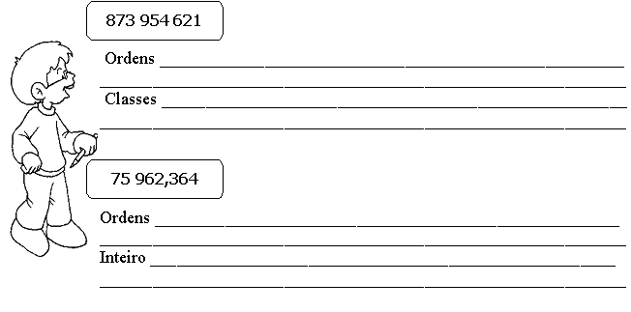

- Completa o quadro como nos exemplos.

Número dado | km | hm | dam | m
345 m |  |  |  | 345 m
52,85 km | 52,85 km
1 dam |  |  | 1 dam
0,52 hm |  | 0,52 hm

3.Completa a seguinte tabela.

 | x 10 | x 100 | x 1000
5 543
87 400
174 074

4. Uma escola fez a seguinte encomenda de material.
4.1Consultando o seguinte catálogo, completa a nota de encomenda.

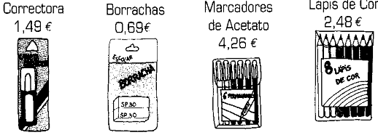

Quantidade | Material | Preço por unidade | Preço Total
15 | Conjuntos de borrachas
8 | Carteiras de marcadores de acetato
5 | Canetas correctoras
Total

4.2Quanto pagou a escola pelo total da encomenda?

______________________________________________________________________

4.3Se a escola pagar a encomenda em 3 prestações iguais, quanto pagará de cada vez?

______________________________________________________________________

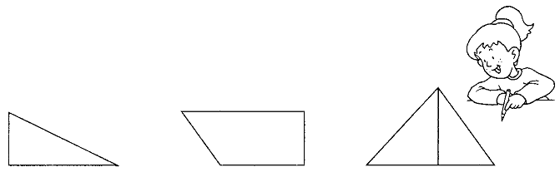

5. Identifica e pinta os ângulos rectos.

6. Desenha no quadro os seguintes polígonos a partir das medidas dadas.

A) | 4 cm + 4 cm + 4 cm + 4 cm = 16 cm
B) | 3 cm + 9 cm + 3 cm + 9 cm = 24 cm
C) | ◻ | com 12 cm de perímetro

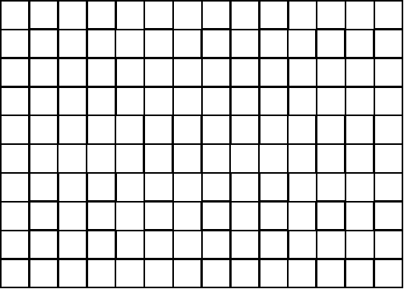

- Lê as afirmações e completa com V (Verdadeiro) o F (Falso).

7.1. Este polígono representa a planta de um jardim que vai ser construído.

O perímetro deste polígono é de 64 dm.
0,18 m
130 mm
13 cm
1 dm
1 dm

O perímetro deste polígono é de 163 m.

O perímetro deste polígono é de 640 mm.

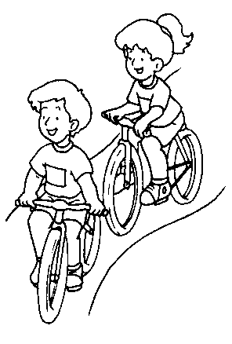

7.2. A Maria e o José foram passear de bicicleta.
O José andou 55,8 hm. A Maria andou 558 dam.

A Maria andou mais que o José.

O José andou mais que a Maria.

A Maria e o José andaram a mesma distância.
- Lê os problemas com atenção e resolve-os.

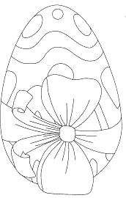
O Rui queria comprar um ovo de chocolate que custava 5 € mas só tinha 0,6 desse dinheiro.
Quanto lhe faltava para comprar o ovo de chocolate?
Dados Indicação Operação

R:______________________________________________________________________________
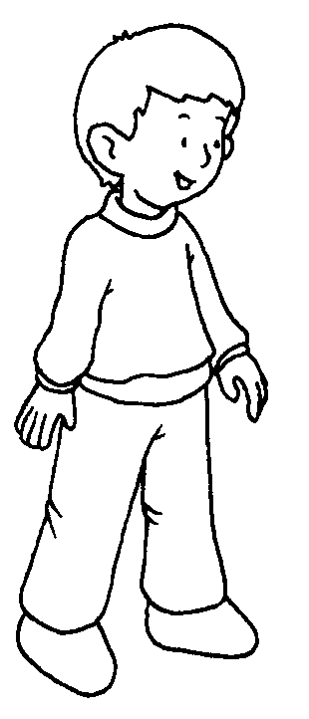
60 cm
O Tomé fez várias experiências e concluiu que em cada passo que dá percorre 60 cm. Para determinar o perímetro do recreio da escola, o Tomé percorreu os 4 lados, junto aos muros que o contornam, e contou 72 passos. De quantos metros é o perímetro do recreio da escola do Tomé?
Dados Indicação Operação

R: _____________________________________________________________________________

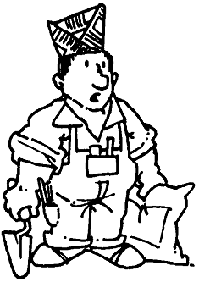
O pai do Filipe vai construir um muro à volta do jardim da sua casa. O jardim tem a forma de um triângulo e os lados, que são todos iguais, medem 3,5 dam cada um.
Quantos metros vai ter o muro?
Dados Indicação Operação

R: ______________________________________________________________________________

